Демонстрационный вариант ПА по физике
Класс :9
учебный год: 2023-2024
Цель проведения промежуточной аттестации – установление фактического уровня теоретических знаний учащихся по предмету Физика, их практических умений и навыков, установление соответствия предметных учебных действий обучаемых требованиям ФГОС ООО за курс 9 класса.
Особенности:
Промежуточная аттестация проводится в 9-х классах, изучающих физику на базовом уровне.
На изучение отведено 2 часа в неделю.
Общее время на выполнение работы - 40 минут

Содержание и структура диагностической работы

Работа состоит из 10 заданий, из них: с кратким ответом — 8; заданий с развёрнутым ответом — 2. Заданий базового уровня сложности 7, повышенного — 1,высокого -2
Работа рассчитана на 40 минут.
Максимальный первичный балл - 19
Обозначение уровня сложности задания: Б — базовый, П — повышенный, В — высокий.
Предметный результат | Уровень сложности задания | Максимальный балл за выполнение задания
Задание 1. Правильно трактовать физический смысл используемых величин, их обозначения и единицы измерения; выделять приборы для их измерения (1.13 Всемирное тяготение. Сила тяжести.) | Б | 2
Задание 2. Распознавать явление по его определению, описанию, характерным признакам и на основе опытов, демонстрирующих данное физическое явление. Различать для данного явления основные свойства или условия протекания явления (3.5 Постоянный электрический ток. Действия электрического тока. Сила тока. Напряжение.) | Б | 2
Задание 3. Вычислять значение величины при анализе явлений с использованием законов и формул (1.9 Второй закон Ньютона.) | Б | 1
Задание 4. Вычислять значение величины при анализе явлений с использованием законов и формул (1.23 Механические колебания. Амплитуда, период и частота колебаний. Механические волны.) | Б | 1
Задание 5. Вычислять значение величины при анализе явлений с использованием законов и формул (4.4 Ядерные реакции. Ядерный реактор. Термоядерный синтез.) | Б | 1
Задание 6. Описывать изменения физических величин при протекании физических явлений и процессов (1.23 Механические колебания. Амплитуда, период и частота колебаний. Механические волны.) | Б | 2
Задание 7. Описывать свойства тел, физические явления и процессы, используя физические величины, физические законы и принципы: (анализ графиков, таблиц и схем) (4.1 Радиоактивность. Альфа-, бета-, гамма-излучения.) | П | 2
Задание 8. Различать явления и закономерности, лежащие в основе принципа действия машин, приборов и технических устройств / Приводить примеры вклада российских и зарубежных ученых-физиков в развитие науки, объяснение процессов окружающего мира, в развитие техники и технологий (3.14 Переменный электрический ток. Электромагнитные колебания и волны.) | Б | 2
Задание 9 Решать расчётные задачи, используя законы и формулы, связывающие физические величины (комбинированная задача) (3.12 Опыт Ампера. Действие магнитного поля на проводник с током) | В | 3
Задание 10. Решать расчётные задачи, используя законы и формулы, связывающие физические величины (комбинированная задача) (1.15 Закон сохранения импульса для замкнутой системы тел.)  1.17 Кинетическая и потенциальная энергия..) | В | 3

Отметка по пятибальной шкале | «5» | «4» | «3» | «2»
Первичные баллы | 17-19 | 12-16 | 9-11 | 0-8

Отметка по пятибальной шкале для учащихся с ОВЗ | «5» | «4» | «3» | «2»
Первичные баллы | 15-19 | 10- 14 | 7-9 | 0-6

Демонстрационный вариант
Письменной контрольной работы по учебному предмету «Физика»
для промежуточной аттестации
Инструкция по выполнению работы
На выполнение работы по физике дается 40 минут. Работа включает в себя 10 заданий. В случае записи неверного ответа зачеркните его и запишите рядом новый.
При необходимости можно пользоваться черновиком. Записи в черновике проверяться и оцениваться не будут.
Советуем выполнять задания в том порядке, в котором они даны. В целях экономии времени пропускайте задание, которое не удается выполнить сразу, и переходите к следующему. Если после выполнения всей работы у Вас остается время, то Вы можете вернуться к пропущенным заданиям.
На экзамене по физике разрешено применение линейки для построения графиков и схем; непрограммируемый калькулятор, обеспечивающий выполнение арифметических вычислений (сложение, вычитание, умножение, деление, извлечение корня) и вычисление тригонометрических функций (sin, cos, tg, ctg, arcsin, arcos, arctg), при этом не осуществляющий функций средства связи, хранилища базы данных и не имеющий доступ к сетям передачи данных (в том числе к сети Интернет); лабораторное оборудование для выполнения экспериментального задания по проведению измерения физических величин.

1. Для каждого физического понятия из первого столбца подберите соответствующий пример из второго столбца.
ФИЗИЧЕСКИЕ ПОНЯТИЯ ПРИМЕРЫ

А) физическая величина 1) инерциальная система отсчета
Б) физическое явление 2) всем телам Земля вблизи своей
B) физический закон (закономерность) поверхности сообщает одинаковое
ускорение.
3) мяч, выпущенный из рук, падает на землю
4) секундомер
5) средняя скорость

2. Прочитайте текст и вставьте на место пропусков слова (словосочетания) из приведенного списка.

Возьмем простой железный гвоздь, обмотаем его проволокой и подключим ее к батарейке (рис. 1). Мы получим _________ (А), магнитные свойства которого можно наблюдать по притяжению к нему стальных гвоздиков. Для определения полюсов магнита можно воспользоваться магнитной стрелкой. Так, в точке А изображенного на рис. 2 соленоида находится _________ (Б). Также для определения _________ (В) магнита можно воспользоваться правилом _________
Рис. 1 Рис. 2

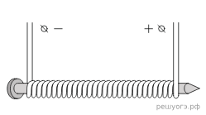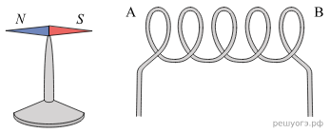
Список слов и словосочетаний:
1) постоянный полосовой магнит
2) электромагнит
3) южный магнитный полюс
4) северный магнитный полюс
5) правой руки (буравчика)
6) левой руки
7) полюсов
3. Чему равно ускорение груза массой 500 кг, который опускают с помощью троса, если сила натяжения троса 4000 Н? Сопротивлением воздуха пренебречь. Ответ запишите в метрах на секунду в квадрате.

4. На рисунке представлен график зависимости координаты тела от времени.
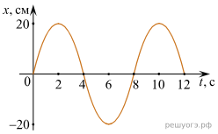 Каков период колебаний? Ответ запишите в секундах.

5. В результате бомбардировки изотопа бора 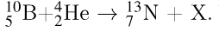 альфа-частицами образуется изотоп азота: Чему равно зарядовое число частицы Х?

6. Математический маятник совершает свободные незатухающие колебания между положениями 1 и 3 (см. рис.). В процессе перемещения маятника из положения 1 в положение 2, как изменятся кинетическая энергия и потенциальная энергия маятника:
1) увеличится 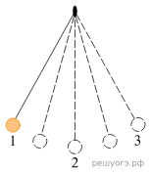
2) уменьшится
3) не изменится

Запишите в таблицу выбранные цифры для каждой физической величины. Цифры в ответе могут повторяться.

Кинетическая энергия | Потенциальная энергия

7. На рисунке представлен фрагмент Периодической системы химических элементов.

Используя таблицу, из предложенного перечня выберите два верных утверждения. Укажите их номера.

1) В результате бета-распада ядра висмута образуется ядро полония
2) В результате альфа-распада ядра полония образуется ядро радона
3) Ядро ртути-200 содержит 120 протонов
4) Нейтральный атом свинца содержит 82 электрона
5) При захвате ядром золота нейтрона зарядовое число ядра станет равным 80
8. Установите соответствие между устройствами и видами электромагнитных волн, которые используются в этих устройствах. Для каждого устройства из первого столбца подберите соответствующий вид электромагнитных волн из второго столбца.
ТЕХНИЧЕСКИЕ УСТРОЙСТВА
А) прибор для определения переломов костей
Б) кварцевые лампы, широко используемые для дезинфекции воздуха, воды
ВИДЫ ЭЛЕКТРОМАГНИТНЫХ ВОЛН
1) гамма-излучение
2) инфракрасные
3) рентгеновские
4) ультрафиолетовые
Запишите в таблицу выбранные цифры под соответствующими буквами.

А | Б

9. Прямолинейный проводник, имеющий длину 50 см и массу 5 г, подвешен горизонтально на двух проводниках в горизонтальном однородном магнитном поле с индукцией 0,05 Тл (см. рис.). При пропускании через проводник электрического тока натяжение вертикальных проводников уменьшилось в два раза. Чему равна сила тока?
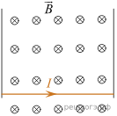

10. Два свинцовых шара массами m₁ = 100 г и m₂ = 200 г движутся навстречу друг другу со скоростями υ₁ = 4 м/с и υ₂ = 5 м/с. Какую кинетическую энергию будут иметь шары после их абсолютно неупругого соударения?

Ответы и решения
№ задания | Ответ
1 | 532
2 | 2475
3 | 2 м/с²
4 | 8 с
5 | 0
6 | 12
7 | 14
8 | 34
9 | Решение. При пропускании тока через проводник на него начинает действовать сила Ампера, которая направлена вверх, тем самым уменьшая натяжение вертикальных проводников. В связи с этим уменьшается сила упругости для того, чтобы уравновесить силу тяжести и силу Ампера.  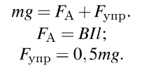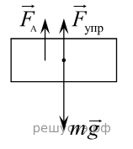  Получаем:  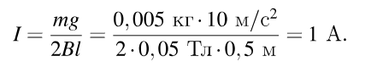  Ответ: 1 А
10 | 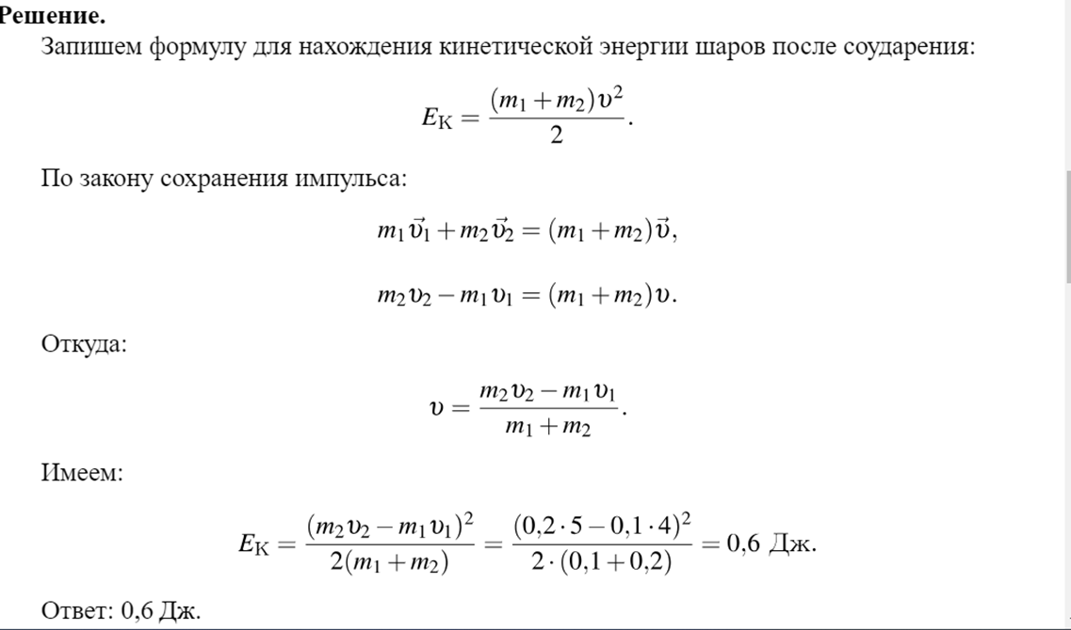
Критерии оценивания выполнения задания 9 | Баллы
Приведено полное правильное решение, включающее следующие элементы:  1) верно записано краткое условие задачи;  2) записаны уравнения и формулы, применение которых необходимо и достаточно для решения задачи выбранным способом;  3) выполнены необходимые математические преобразования и расчёты, приводящие к правильному числовому ответу, и представлен ответ. При этом допускается решение «по частям» (с промежуточными вычислениями). | 3
Правильно записаны необходимые формулы, проведены вычисления, и получен ответ (верный или неверный), но допущена ошибка в записи краткого условия или переводе единиц в СИ.  ИЛИ  Представлено правильное решение только в общем виде, без каких-либо числовых расчётов.  ИЛИ  Записаны уравнения и формулы, применение которых необходимо и достаточно для решения задачи выбранным способом, но в математических преобразованиях или вычислениях допущена ошибка. | 2
Записаны и использованы не все исходные формулы, необходимые для решения задачи.  ИЛИ  Записаны все исходные формулы, но в одной из них допущена ошибка. | 1
Все случаи решения, которые не соответствуют вышеуказанным критериям выставления оценок в 1, 2, 3 балла. | 0
Максимальный балл | 3

Критерии оценивания выполнения задания 10 | Баллы
Приведено полное правильное решение, включающее следующие элементы:  1) верно записано краткое условие задачи;  2) записаны уравнения и формулы, применение которых необходимо и достаточно для решения задачи выбранным способом;  3) выполнены необходимые математические преобразования и расчёты, приводящие к правильному числовому ответу, и представлен ответ. При этом допускается решение «по частям» (с промежуточными вычислениями). | 3
Правильно записаны необходимые формулы, проведены вычисления, и получен ответ (верный или неверный), но допущена ошибка в записи краткого условия или переводе единиц в СИ.  ИЛИ  Представлено правильное решение только в общем виде, без каких-либо числовых расчётов.  ИЛИ  Записаны уравнения и формулы, применение которых необходимо и достаточно для решения задачи выбранным способом, но в математических преобразованиях или вычислениях допущена ошибка. | 2
Записаны и использованы не все исходные формулы, необходимые для решения задачи.  ИЛИ  Записаны все исходные формулы, но в одной из них допущена ошибка. | 1
Все случаи решения, которые не соответствуют вышеуказанным критериям выставления оценок в 1, 2, 3 балла. | 0
Максимальный балл | 3

